Avis auxEtudiants
Réintégration : 2019/2020 (2ème session)
Il porté à la connaissance des étudiants en situation d’abandon durant l’année universitaire 2019/2020, qu’une 2ème session de dépôt des demandes de réintégration est prévue du 26 au 31 décembre 2020.
Formulaire, procédure à suivre et lieu de dépôt des dossiers
Consultez le site :www.univ-bejaia.dz/formation
Rubrique "Réintégration: Reprise des études"
Période de dépôt des dossiers
du 26 au 31 décembre 2020
Lieu de dépôt
Vice-décanat chargé de la pédagogie (Faculté)

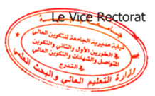
Fait le 22/12/2019

